LP 6,7- Relativité Restreinte

# Préambule sur les contraintes que je me suis imposées :

La leçon s’intitule « Relativité-Restreinte». Ce n’est pas un titre des années précédentes.

Je pars du principe que je dois traiter la cinématique *et* la dynamique. Je ne peux pas faire faire soit l’un, soit l’autre (?).

Difficulté : pouvoir exposer à la fois, la théorie et des exemples à la fois en dynamique et en cinématique en 40 min.

**Choix effectué** : Je considère que les élèves ont déjà eu une petite introduction sur l’expérience fondatrice de Michelson-Morley (1881-1887) et sur les postulats de la relativité restreinte (1905). Cela me permet de commencer tout de suite par les conséquences qu’impliquent les deux postulats cinématiquement, puis de passer à la dynamique.

**Pour la première partie (cinématique)**: Dans ma leçon, cette partie est très dense, je veux essayer d’inclure le lien entre cône de lumière et causalité pour aboutir à la notion de vitesse maximale. Cela me semble un point tellement central que je ne peux m’en passer.

**Pour la seconde partie (dynamique)**, il faudra traiter la théorie (conservation du quadrivecteur-impulsion) en très peu de temps pour pouvoir discuter des premières conséquences sur les collisions. Je doute que cela puisse nous permettre de traiter des exemples « longs » comme l’effet Compton. Cette seconde partie aura donc le défaut d’être peut-être un peu plus « légère » que la première. Cette partie a pour ambition de donner un petit aperçu de ce qui se passe dans les accélérateurs de particules.

# Références

**Taylor : Mécanique Classique (chapitre 15)** Les pages sont données dans l’édition de la traduction française et non pas celle accessible sur internet (en pdf !)

**Michel et Nicole Hulin : Relativité Restreinte**

# Prérequis

Mécanique Newtonienne

Expérience de Franck et Hertz

Notion de Référentiel inertiel

Expérience de Michelson et Morley (1887)

2 Postulats de la relativité

Notion d’évènement (x,y,z,t)

Mouvement de particules chargées dans un champ électromagnétique en mécanique classique (pour le dernier paragraphe sur l’accélérateur de particules).

# Introduction

**L’expérience de Michelson et Morley (1887)**(que Lord Kelvin considérait en 1900 comme un petit nuage d’incompréhension qui obscurcissait le ciel clair radieux de la physique) a remis en question l’hypothèse de référentiel lié à l’éther dans lequel la lumière on pensait que la lumière se propageait. Grâce **aux 2e postulat** de la relativité formulé par Einstein en 1905, le résultat de l’expérience de Michelson et Morley trouve une explication théorique. En effet, on rappelle qu’en 1905, Einstein postule que la vitesse de la lumière est indépendante du référentiel inertiel et sera donc toujours égale à indépendamment de l’observateur. On rappelle aussi au passage le **1er postulat** qui stipule que l’ensemble des référentiels inertiel sont équivalents et donc que les lois de la physique sont covariantes d’un référentiel inertiel à l’autre.

La **pertinence de ces deux** **postulats** n’est justifiable que par la vérification expérimentale des conséquences qui en découlent. Dans le cas de l’expérience de Michelson et Morley, il n’y a pas de remise en cause de ces postulats. En fait, ces postulats n’ont aujourd’hui **jamais été mis en défaut** contrairement aux postulats de Newton. Ces derniers sont robustes tant que l’on travaille avec des objets dont la vitesse est faible par rapport à c. Nous allons donc devoir pour comprendre le monde qui nous entoure **remettre en question notre vision Newtonienne (1687)**, par exemple l’idée que le **temps est un concept absolu**, indépendant du référentiel dans lequel on se place.

**Annonce du plan :** 1- Les conséquences des deux postulats vont bousculer notre vision de l’espace-temps. Les longueurs, les durées vont désormais dépendre du référentiel inertiel dans lequel on se place. 2-Une nouvelle théorie dynamique devra se construire et trouvera un intérêt majeur dans la découverte de nouvelles particules crées par collisions dans les accélérateurs de particules.

# Une nouvelle vision de l’espace-temps

## Dilatation des durées

**L’horloge à photons (p676 §15.4 Taylor):** Il s’agit ici d’une expérience de pensée qui va nous permettre de comprendre que le temps ne s’écoule pas de la même façon entre 2 référentiels.

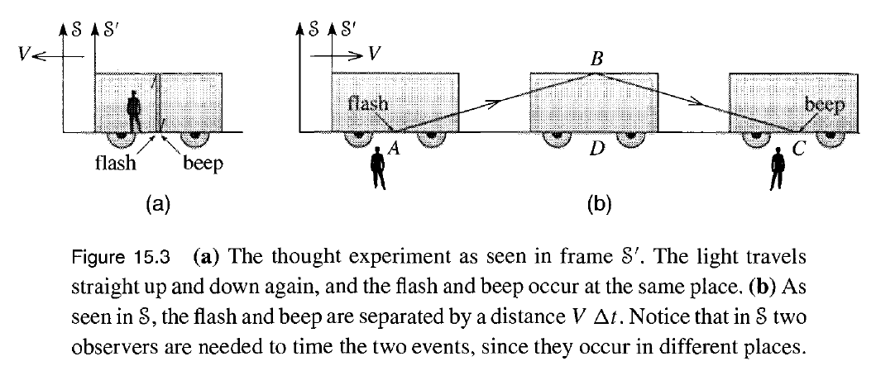**Description de l’expérience** :

**Calcul du temps d’un aller-retour :** Pour l’observateur dans le wagon : . Pour l’observateur à l’extérieur (ie dans le référentiel ), le référentiel lié au train a une vitesse dans la direction Le temps que met la lumière pour faire un « aller -retour » est plus long étant donné que la lumière doit parcourir un chemin plus long. On utilise qu’on utilise le 2nd postulat pour calculer le temps

Cette formule exprime bien que la durée entre 2 évènements statiques (ie dans le référentiel du train) est plus courte que dans n’importe quel référentiel dans lequel ces évènements ne sont pas statiques. *Introduction de la notion de référentiel propre et de temps propre* .

**Conséquence** **sur la vitesse relative entre 2 référentiel inertiel** : supposons par l’absurde que le train va plus vite que la lumière . La conséquence est que l’on trouve un temps imaginaire pur. Ce résultat suggère que V doit rester inférieur à c*. La vitesse relative de deux référentiels inertiels ne peut donc atteindre ou dépasser c*.

**Vérification expérimentale :**

Rossi et Hall (1941), Frisch et Smith (1963). Par une mesure de flux de muons, on a mesuré le temps caractéristique de désintégration de ces particules dans 2 référentiels différents. Le référentiel propre dans lequel les muons sont au repos et le référentiel terrestre.

**La dilatation du temps implique la contraction des longueurs.**

Le muon, dans son référentiel propre, met un temps pour parcourir les 1907m (Mont Washington) qui le sépare du sommet de la montagne, du niveau de la mer. Dans le référentiel terrestre, ce temps est dilaté . En admettant que la vitesse de la terre par rapport au muon est l’opposé de la vitesse du muon par rapport à la terre, cela implique que **la hauteur de la montagne parait plus petite dans le référentiel du muon** que dans le référentiel terrestre d’un facteur . Ce phénomène est une manifestation de ce qu’on appelle la **contraction des longueurs.**

## Contraction des longueurs et Transformation de Lorentz

**Formule de la contraction des longueurs :** En partant de l’expérience de désintégration des muons, nous constatons que dans le référentiel où la montagne est au repos (ie référentiel terrestre ou référentiel propre), sa hauteur est plus grande que dans le référentiel du muon qui est mobile / à la montagne. Le rapport des deux longueurs est donné par le facteur .

**[PARTIE PAS CONVAINCANTE D’APRES GENEVIEVE] La contraction de l’espace ne se fait que dans la direction du vecteur vitesse et pas dans les directions orthogonales (§15.5 p683 Taylor).** Expérience de pensée de deux personnes Q et Q’ de même taille au repos. Q’ monte dans un train se déplaçant a une vitesse relativiste et tient un couteau au niveau du sommet de sa tête. Q regarde passer le train. Comme Q’ est en mouvement par rapport à Q sa longueur s’est contractée dans le référentiel de Q. Donc Q est blessé par le couteau. Mais dans le réferentiel de Q’, c’est Q qui est contracté. Donc il n’est pas blessé. On aboutit à une contradiction. **Une contraction dans une direction perpendiculaire à la vitesse relative entre les 2 référentiels mène à une contradiction.** Un argument semblable exclut la possibilité d’une extension. Nous en concluons que les longueurs perpendiculaires à la vitesse relative sont inchangées.

**Transformation de Lorentz :** Nous venons de voir que la transformation galiléenne de transformation d’un espace à l’autre est incompatible avec les postulats de la relativité restreinte. Nous admettrons la relation reliant un évènement dans un référentiel au même évènement dans . On introduit la notion de *quadrivecteur*, et de *matrice de Lorentz*. Définition de quadrivecteur : vecteur dont les coordonnées dans deux référentiels sont reliées par la transformation de Lorentz.

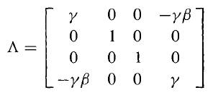

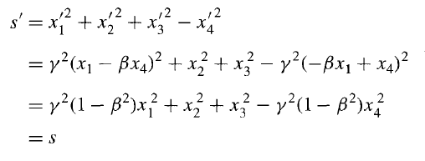**Conservation de la pseudo-norme d’un quadrivecteur :** Définir le produit scalaire. Et pseudo norme. On montre son invariance par transformation de Lorentz.

## Ordre des évènements et causalité

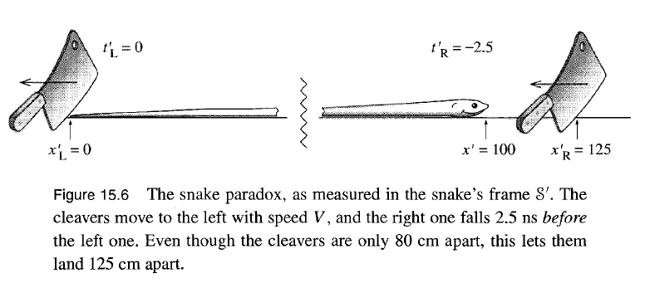**Perte de la simultanéité [PASSER RAPIDEMENT, OU NE PAS FAIRE] (Taylor p687) :** On effectue une autre expérience de pensée. On imagine un serpent de longueur propre 100cm qui rampe sur le sol à une vitesse Pour le taquiner, un étudiant de physique tient 2 fendoirs séparés de 100cm et les abaissent simultanément de tel sorte que le fendoir de gauche tombe juste dernière la queue du serpent. Dans le référentiel de l’étudiant, **le serpent mesure**  **Donc le serpent n’est pas blessé**. En revanche, **dans le référentiel du serpent, la distance entre les fendoirs est aussi contractée à 80 cm**. Donc par un raisonnement un peu rapide, on aboutit à une contradiction. Cette dernière se lève si l’on écrit les transformations de Lorentz pour les deux évènements décrivant l’abaissement du fendoir (cf. Taylor p687). On se rend compte alors que la simultanéité des évènements dans le référentiel de l’étudiant n’est pas conservée dans la transformation de Lorentz. Le serpent voit donc bien les fendoirs séparés d’une distance de 80cm mais la durée séparant leur abaissement n’est plus nulle ( Le fendoir de droite est abaissé 3.3ns avant le fendoir de gauche a une distance de 125 cm de la queue du serpent. Conclusion : **la simultanéité est une notion relative.**

**Causalité et cône de lumière**

* + L’expérience de pensée précédente est très perturbante car on voit que **l’ordre dans lequel deux évènements se déroulent peut dépendre du référentiel dans lequel on les observe**. Or si un évènement est la cause d’un évènement , il doit nécessairement se produire avant quel que soit le référentiel dans lequel on l’observe (exemple d’une explosion qui cause l’effondrement d’un bâtiment éloigné . En réalité, il n’est pas toujours possible d’inverser l’ordre de deux évènements par changement de référentiel. Nous allons démontrer que l’ordre des deux évènements est invariant, si l’évènement B est contenu dans le *cône de lumière* de l’évènement A.
  + 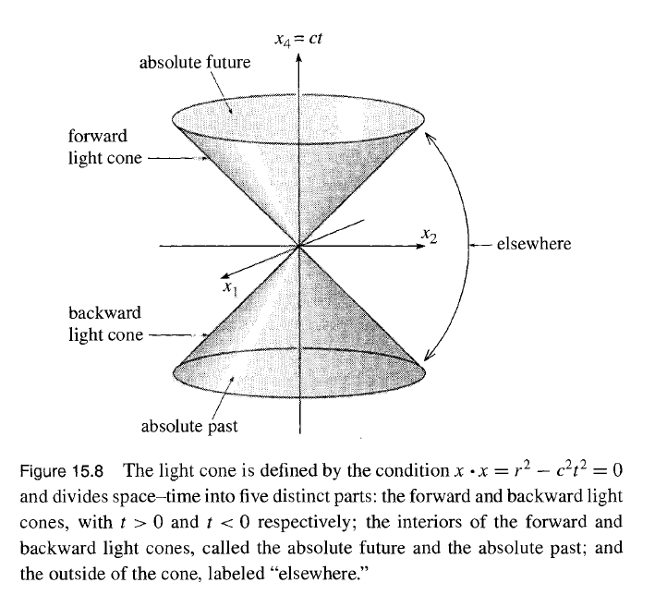Le **cône de lumière** : Dans l’espace-temps ramené à 3D (on ne considère que des mouvements plans pour faire des schémas), le cône de lumière de l’évènement O placé à l’origine du repère est définie par la surface . Physiquement, cette surface représente la position du front d’onde d’un flash lumineux produit en O pour la partie t>0. Pour la partie t<0, il s’agit de l’ensemble des points de l’espace temps tels que la lumière émise en peut atteindre l’origine O à l’instant t.
  + **Théorème 1 : Tout évènement situé dans le cône de lumière reste dans le cône de lumière par transformation de Lorentz et le signe de t reste constant**. Cela veut dire que tout évènement situé dans le futur et à une distance de l’origine O inférieure à la distance que parcourt la lumière restera postérieur à O dans tous les référentiels inertiels. Preuve (§15.10 p701-2 du Taylor) : la démonstration est directe grâce à la conservation du produit scalaire. On peut la présenter en 2 lignes sur transparent.
  + **Théorème 2 : Pour tout évènement A situé à l’extérieur du cône de lumière de l’origine O, il existe un référentiel dans lequel A est postérieur à O, il existe aussi un référentiel dans lequel A est antérieur à O et il existe un référentiel inertiel dans lequel A et O sont simultané. On admet ce théorème. La démonstration (§15.10 p704 Taylor) ne représente pas non plus de difficulté mais on veut gagner du temps.**
  + **Conséquence :** Si un évènement A est causé par un évènement O, alors l’évènement A est situé à l’intérieur du cône de lumière supérieur car il doit être postérieur à O dans tous les référentiels inertiels. Donc *Aucune influence causale ne peut se propager à une vitesse supérieure à la vitesse de la lumière.*
  + ***A fortiori*, la vitesse de toutes particules est inférieure à la vitesse de la lumière dans tous les référentiels inertiels[1].**

**Transition :** Une vitesse limite pour tous les systèmes est en contradiction avec le théorème e l’énergie cinétique. Si l’on fournit suffisamment de travail au système, son énergie cinétique (ie sa vitesse) augmentera sans limite. Nous allons voir que le principe de conservation de l’énergie sous forme relativiste vient résoudre ce problème.

# Dynamique : collision et accélération de particules

## Conservation du quadrivecteur impulsion

**Loi de conservation de l’impulsion, du classique au relativiste :**

La loi de conservation de l’impulsion classique pour les systèmes isolés n’est plus valable dans le cadre de la théorie de la relativité restreinte. L’équivalent relativiste de cette loi classique nécessite la définition du vecteur impulsion pour les particules massives . Nous admettons que ce vecteur est un quadrivecteur[2] et qu’il est conservé pour les système isolés. [Le fait que la conservation de la quantité de mouvement soit exprimé sous la forme quadri-vectorielle permet respecter le 1er postulat d’Einstein !] La partie spatiale correspond à la conservation de l’impulsion relativiste : . La partie temporelle correspond à la conservation de l’énergie.

**Conservation de l’énergie :** En effet, , a pour dimension une énergie. Pour s’en convaincre, développons au premier ordre en .

A une constante près, on retrouve l’expression de l’énergie cinétique. Pour des vitesses relativistes : . On identifie l’énergie cinétique . Et l’énergie de masse .

**Vitesse limite** : ;

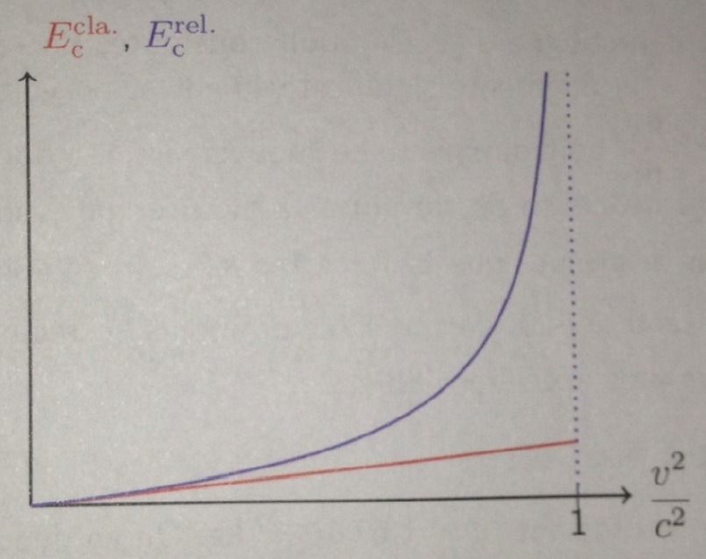Pour les systèmes relativistes, l’énergie diverge lorsque v tend vers c.

**La masse n’est plus conservée (exemple dans l’expérience de Franck et Hertz):** Le premier terme n’est pas juste une constante dont on pourrait s’affranchir comme en mécanique classique. On rappelle que l’expérience de Franck et Hertz est une collision entre un électron accéléré et un atome de mercure au repos. Envisageons une collision inélastique dans laquelle l’énergie cinétique de l’électron a servi à exciter l’atome de mercure . Ecrivons la conservation de l’énergie du système : où et sont l’énergie et la masse totale du système (électron+ atome de mercure) avant/après la collision. En supposant que l’atome de mercure reste au repos (car beaucoup plus lourd que l’électron), . Cela implique que la masse du système a augmenté de Comme l’électron émerge avec une masse inchangée[3], on en déduit que la masse de l’atome de mercure a augmentée Une telle variation de masse est bien trop petite pour être détectée par une mesure directe de la masse. Pour la réaction de fission induite par des neutrons la variation relative de la masse est détectable . **La variation de l’énergie cinétique totale *d’un système isolé* implique une variation de la masse totale du système. (Remarque : Utiliser plutôt un exemple de défaut de masse dans un exemple de fission ou fusion nucléaire)**

## Collisions

La plupart des particules élémentaires qui ont été découvertes au cours du siècle dernier ont été observées comme produits de collisions d’autres particules.

Exemple : le premier antiproton observé a été produit dans une collision proton-proton.

. L’antiproton a même masse que le proton mais une charge opposée.

**Energie de seuil** : Dans les accélérateurs de particules, les particules atteignent des vitesses proches des vitesses de la lumière et donc des énergies énormes ce qui permet de produire de nouvelles particules. Il est intéressant de se demander quelle est l’énergie minimale à fournir au système initial pour que la réaction ait lieu. C’est l‘énergie de seuil. Un raisonnement rapide (et erroné), consisterait à dire que l’énergie minimale à fournir est l’énergie de masse des produits de la collision. Mais ce serait oublier la conservation de l’impulsion qui oblige le système final à avoir une impulsion et donc les particules finales ne peuvent être au repos dans le référentiel du laboratoire. Pour connaître l’énergie de seuil, il faut se placer dans un référentiel où l’impulsion du système est nulle, il s’agit par définition du **référentiel du centre de masse**.

**Calcul de l’énergie de seuil :** En effet, dans ce référentiel, l’ensemble des particules finales peut être au repos. Donc, pour que la réaction ait lieu, il faut que Considérons le cas où l’une des particules initiales est au repos. En écrivant la conservation de la norme de la quadri-impulsion dans le référentiel du centre de masse et dans le référentiel du laboratoire, on trouve que l’énergie minimale du projectile dans le référentiel du laboratoire est

**Application :** Pour l’expérience susmentionnée de découverte de l’antiproton, l’énergie minimale à fournir dans le référentiel du laboratoire est . L’énergie cinétique minimale du proton incident est (). L’expérience est réalisée à Berkeley dans l’accélérateur à particule *Bevatron* en 1955 et vaudra le prix Nobel de physique pour Emilio Gino Segrè et Owen Chamberlain en 1959.

## Accélérateur de particules : Le LHC

**Le Large Hadron Collider**est un accélérateur de particules mis en fonctionnement le 10 septembre 2008 au CERN près de Genève à la frontière Franco-Suisse. **Le LHC est un collisionneur de proton contre proton.** Il s’agit d’un tunnel cylindrique de 3m de diamètre, de circonférence et situé à 100m sous terre.

**L’énergie atteinte par les protons est (7 TeV) :** soit 7 500 fois leur énergie de masse (938 MeV), leur vitesse est d'environ 0,999 999 991 fois celle de la lumière, autrement dit, ils se déplacent à seulement 2,7 mètres par seconde moins vite que la lumière (299 792 455,3 au lieu de 299 792 458 mètres par seconde).

**Comment accélérer les protons pour leur faire atteindre des énergies suffisantes (7TeV) ?** Le linac2 est un accélérateur linéaire de 30m de long qui accélère les protons juste après leur création grâce à un champ électrique de . Cela permet de faire passer l’énergie cinétique des protons de 0 à 50 MeV. Pour atteindre, les 7GeV, il faudrait un couloir non plus de 30m mais de 4200km. ). Cela nécessite, de concevoir des accélérateurs circulaires pour que les particules bouclent. Pour faire tourner des particules, on a besoin de générer des champs magnétiques. (Remarque : le champ électrique sert à accélérer les particules et le champ magnétique à les dévier).

**Valeur du champ magnétique nécessaire :**  Classiquement, nous avons vu que la vitesse angulaire d’une particule soumise à un champ magnétique est de . En relativité restreinte, on montre que cette relation devient : avec L la longueur d’une grande boucle. AN.

**Nécessité de supraconducteur à température de** Pour que la résistance du conducteur soit nulle.

**Conclusion**

A partir des deux postulats d’Einstein, nous avons développé toute une théorie cinématique qui remet en cause notre conception de l’espace-temps avec la contraction des longueurs, la dilatation des durées... D’autre part, le formalisme quadri-vectoriel a permis d’étendre la conservation de la quantité de mouvement pour des systèmes relativistes. Nous avons appliqué cette loi aux expériences de collision de particules. Récemment, le 4 juillet 2012, le LHC a permis de détecter le boson de Higgs dont l’existence avait été prédite en 1964 par François Englert, Robert Brout et Peter Higgs et qui permet de valider le modèle standard de la physique des particules (cf.annexe). La théorie n’est pas remise en cause aujourd’hui.

# Questions :

Comment obtenir la transformation de Lorentz : Principe de causalité est fondamentale. On cherche des transformations linéaires d’un référentiel à l’autre pour respecter l’homogénéité de l’espace.

Longueur propre : longueur simultanée d’un objet au repos.

Qu’est-ce qu’un invariant ? (ex : produit scalaire)

**Effet Doppler relativiste sur terre** : GPS envoi signaux sur le récepteur. Par triangulation. Mesure du temps d’arrivée des différents signaux. Correction sur le temps d’arrivée en fonction de la vitesse du satellite (à traduire en longueur d’onde). Différence de fréquence du signal reçu par rapport au signal émis. Il faut tenir compte de la vitesse du satellite pour pouvoir faire la correction. Effet de relativité RESTREINTE. Différence avec l’étoile : effet doppler radiale. GPS effet doppler transversale : chgt de fréquence dans la direction perpendiculaire à la vitesse. Avoir en tête que l’effet doppler du GPS est un effet doppler transversale ce qui ne peut s’expliquer que par la relativité restreinte. **Autre effet dû à la relativité générale.**

Est-ce que la particule est accélérée lorsqu’elle est soumise uniquement au champ B.

**Effet Compton** : (collision élastique=diffusion) : Qu’est-ce qu’une collision élastique ? Le nombre et la nature des particules ne changent pas.

**Cible au repos :** Inconvénient, on n’est pas dans le référentiel du centre de masse. L’intérêt d’accélérer 2 faisceaux est que l’on peut obtenir des particules au repos. **Ex : pour la collision de 2 protons (sus-mentionnée), l’énergie cinétique à fournir pour chaque proton incident est juste l’énergie de masse d’un proton .**

**Le champ magnétique et électrique ne sont pas des grandeurs absolues.** Ce ne sont pas des invariants de Lorentz. Les grandeurs champs électriques et magnétiques sont couplées (tenseur champ électromagnétique [hors sujet dans cette leçon. Pour la culture]).

# Remarques :

Trop de temps passé sur la simultanéité.

Il ne faut pas que le vecteur impulsion tombe du ciel. L’introduire à partir du quadrivecteur vitesse.

Parler de la composition des vitesses…. L’exemple classique consiste à traiter un mobile qui se déplace à une vitesse de 0.9c et qui dans son référentiel émet un projectile qui se déplace à 0.9c par rapport à lui. Quel est la vitesse dans le référentiel initial ?

# Annexes :

## Expérience de Michelson et Morley (1881, 1887)

**But de l’expérience :** On pense à l’époque que la lumière a besoin pour se déplacer d’un milieu matériel comme si c’était une onde mécanique. On appelle à l’époque ce référentiel l’éther. L’expérience de Michelson et Morley a pour but de retrouver à partir de la loi de composition des vitesses classiques une différence de temps de parcourt entre deux chemins orthogonaux parcouru par la lumière dans un interféromètre de Michelson de plusieurs 10aine de mètres. Michelson suppose que à cause du mouvement de la terre par rapport à l’éther, la vitesse ne va pas avoir la même vitesse dans deux directions orthogonales.

**Résultat Théorique :** Par un calcul simple on trouve qu’avec les hypothèses de l’existence de l’éther et d’un mouvement du référentiel du « labo » à V = 30km/s (vitesse de la terre autour du soleil) pour une longueur de bras de 10m qu’il devrait y avoir une différence de 0.2interfrance. (facteur 2 selon l’orientation de l’interféromètre Michelson)

**Expérimentalement :** Il n’y a pas de différence de temps de parcourt entre les 2 chemins !

## Expérience de désintégration des muons (Rossi et Hall 1941- Frisch et Smith 1963)

**Source** : <http://culturesciencesphysique.ens-lyon.fr/ressource/validation-relativite-restreinte-3.xml#N10063>

**Muons =** particules produites par collision de proton issu du rayonnement cosmiques sur la haute atmosphère.

On est capable de mesurer **la loi de désintégration des muons** :. La durée caractéristique de désintégration des muons dans le référentiel propre est .

**En physique classique**, on détermine théoriquement la distance caractéristique parcouru par un muon (vitesse comme . Cela signifie que tous les 660m le nombre de muons détectés est divisé par (ie qu’en 1907m )

**Expérimentalement,** la mesure du flux de muons entre 1907m et le niveau de la mer donne et muons par heure. .

**En prenant en compte la dilatation des temps : .** On trouve . Aux incertitudes de mesures, l’expérience est compatible avec la théorie relativiste.

## Boson de Higgs (d’après les conférences de vulgarisation d’Etienne Klein et Wikipédia)

**Lien :** <https://www.youtube.com/watch?v=KJQl--wHQSM>

**Le modèle standard de la physique des particules** est une théorie qui concerne l'électromagnétisme, les interactions nucléaires faible et forte, et la classification de toutes les particules subatomiques connues. (On met de côté la gravitation car cette interaction est négligeable devant celles susmentionnées)

**Chaque interaction entre particules est médiatisée par l’échange d’autres particules**. Pour l’interaction faible ces interactions sont médiatisées par 3 bosons : W+, W-, Z0 dont la masse est très grande pour les bosons W. Pour l’interaction électromag, les particules médiatrices sont des photons (masse nulle).

Chaque interaction est entièrement décrite par un groupe de symétrie. (ex : nombre complexe de module 1 pour les photons). La théorie des symétries mène à une contradiction : **les particules médiatrices ont une masse nulle**. (ie. Les symétries de jauge requièrent que les transmetteurs de force (bosons de jauge) soient de masse nulle.)

En 1964, Francois Englert, Robert Brout et Peter Higgs, postulent l’existence d’un champ scalaire (champ de Higgs) dont l’interaction avec certaines particules médiatrices serait la source de la masse de ces dernières.

La masse n'est donc pas une pté intrinsèque des particules mais une Pté de leur interaction avec un champ. Les particules de masse nulle se couplent avec le champ.

## Effet Compton

En 1923 (Nobel 1927), Arthur Compton (1892-1962) a envoyé des photons de rayons X de longueur d’onde sur des électrons atomiques stationnaires et il a mesuré la longueur d’onde des rayons diffusés.

**Principe en 2 mots :** En entrant en collision avec l’électron, l’énergie cinétique du photon diminue. . Donc l’impulsion diminue. Donc diminue, donc augmente.

**Démonstration en deux mots :** On écrit la conservation de la quadri-impulsion que l’on élève au carré membre à membre (Taylor §15.16). Après simplification, on trouve :

**Il s’agit d’une confirmation du caractère particulaire de la lumière**

## Electrodynamique et relativité

Comprendre les transformations du champ E et B…

1. Pour la démonstration de cette dernière propriété fondamental, J.Taylor utilise (p705) un argument que je trouve bancal. Il postule que le référentiel dans lequel la particule est au repos est un référentiel inertiel. Je trouve que ce postulat est bancal car je pourrais rétorquer que toutes les particules n’ont pas forcément de référentiel inertiel propre**.** Le photon ne peut avoir de référentiel propre car sa masse est nulle.
2. Il faut se souvenir que le quadrivecteur vitesse est le rapport entre le quadrivecteur déplacement élémentaire et la variation élémentaire de temps propre . Or comme est indépendant du référentiel, est bien un quadrivecteur. (A évoquer rapidement…)
3. J’ai du mal à comprendre cet argument.